主题五：可爱的动物（三周）
主题负责人：马金莉、万骊
时间：2024年12月2日—12月20日
- 主题思路：
1.主题来源
幼儿天生对周围的世界充满好奇，特别是对他们生活中常见或具有鲜明特点的动物。而喜欢动物是幼儿的天性，千变万化的动物世界总是能够引起幼儿的注意。如：陆地上可爱的兔子、胖胖的小猪、憨态可掬的熊猫、天空中自由翱翔的鸟、水中形态各异的鱼……幼儿们对不同种类的动物充满了好奇心，他们喜欢聆听关于动物的故事，怀抱毛茸茸的动物玩具，翻看着各种各样的动物卡片和动物图书，幼儿们经常会问：为什么长颈鹿的脖子会那么长？小鱼会睡觉吗？鸵鸟为什么不会飞？动物给幼儿带来了快乐，也激发了幼儿探索动物世界的兴趣。
2.幼儿经验
日常生活中，幼儿们绘画着各种各样的动物，讲述着丰富多彩的动物故事，搭建着各式各样的动物。在与孩子们的分享交流中，我们发现有24人能认识常见的小动物，能说出动物的名称和明显特征；有17人和爸爸妈妈去过动物园，认识一些珍稀动物；有8人在家里饲养了不同的小动物，如小狗、小猫、小兔子等；有22人喜欢动物，愿意与动物进行亲密接触。为了满足幼儿们对动物的好奇心，让幼儿们更好地认识动物、表现动物、爱护动物，我们以“可爱的动物”为切入点，从幼儿熟悉并喜爱的动物入手，了解动物的不同特点和生活习性，通过故事、游戏、手工等多元化的活动形式，激发幼儿对动物的探索兴趣，引导他们用丰富多样的方式感知、获得有关动物的更多信息，初步萌发喜爱和保护动物的美好情感。
- 主题目标：
1.通过调查、实践等方式了解动物的特征和生活习性，丰富对动物的认知。
2.能用多元化的方式表现动物的特征，在体验中表达对动物的喜爱。
3.感受自然界中人和动物间奇妙的关系，萌发保护动物的意识。
三、主题网络图
（一）主题开展前线索图
可爱的动物

表现动物
认识动物
爱护动物

多元感知
多样创作
不要伤害动物
水里的动物
天上的动物
地上的动物

- 主题开展后线索图

四、主题资源
1.园内资源：
（1）园内饲养了小金鱼、小乌龟等小动物，可以引导幼儿在一日生活中去对这些动物进行观察、了解，萌发对动物的喜爱之情。
（2）绘本资源：准备与动物相关的绘本，也鼓励家长在家中利用亲子阅读的时间与幼儿共读此类绘本，引导幼儿去感知动物的方方面面。部分不能投放在区域中的绘本，可以利用视频、图片等多样化的形式进行呈现。
（3）园内活动室：如美工室、图书室、音体室等等，美工室可让幼儿制作或者绘画动物；图书室可带领幼儿阅读动物类的绘本《动物奥运会》、《章鱼先生要比赛》、《借尾巴》等；音体室可以让幼儿在欣赏歌曲的同时表现动物的特征动作。
2.园外资源
（1）社区资源：鼓励幼儿去家附近的农场、菜场、商场、集市或者是动物园参观、实践，了解动物、关爱动物，感受动物与人类的和谐关系。利用各类知识性场馆或者动物园、海洋馆等场所，鼓励家长带领幼儿去感知、了解动物的种类繁多、生活习性或者部分珍稀动物濒临灭绝的现状等方面，萌发对动物的爱怜之情以及想要保护动物的感情。
（2）网络资源：利用网络平台，搜索与动物相关的视频、图片、网页等信息，与幼儿共享，引导幼儿通过这些资源去了解动物的基本特征、生活习性、饮食习惯、现状等等，萌发对动物的喜爱与爱怜之情。
3.家长资源
1.鼓励家长带着幼儿一起完成与动物有关的系列调查表，调查、搜集、了解有关动物名称、特征、习性等方面的资料，如图片、视频、图书等，丰富幼儿的主题相关经验。
2.鼓励家长利用周末或者假期的时间，带领幼儿亲近、观察、饲养小动物，让幼儿对动物有进一步的深入了解，培育幼儿对动物的喜爱之情。
五、焦点活动：
活动类型 |  | 资源 | 活动 | 经验
日常活动 |  | 园内的小动物 | 谈话：我喜欢的小动物  观察：照顾小动物 | 幼儿在与动物的互动中，能够感受到动物的可爱和有趣，从而培养对动物的喜爱和关心。
区域活动 | 美工区 | 马克笔、蜡笔、水粉颜料、不同种类笔刷；剪刀、彩纸、纸黏土；不同特征动物的实物图片。 | 活动：美丽的花豹  活动：企鹅一家  活动：建构长颈鹿  活动：建构大象  活动：松果动物  活动：小狗  活动：折纸鱼 | 尝试运用生活材料和美术工具材料等，对不同特征的动物进行创意表达。
 | 科探区 | 放大镜， 幼儿带来的鲫鱼，园内的小金鱼；问题与发现的记录单，笔。 | 活动：金鱼和鲫鱼  活动：动物的家 | 通过整体、局部观察和比较对应的方式认识金鱼与鲫鱼；能用描述、记录等方式记录下自己的问题和发现， 并大胆表达。
 | 益智区 | 不同动物尾巴的图片 | 活动：找尾巴  活动：动物找家 | 能够通过观察找到动物的家。
 | 图书区 | 师幼共同收集的有关动物的故事绘本；纸、笔、故事剧场。 | 活动：动物剧场  活动：动物擂台赛 | 感受作品中动物故事的有趣，用语言和记录等方式表示自己创编的故事。
 | 建构区 | 单元积木、雪花片等搭建材料；动物园、水族馆、农场的图片。 | 活动：动物园  活动：水族馆  活动：美丽的农场 | 能运用大型积木及相关材料、雪花片等搭建或拼插出动物园、水族馆、农场等，体验建构的乐趣。
集体活动 |  | 调查表、不同动物的图片 | 活动：我知道的动物（综合） | 能与同伴交流自己知道的动物的名称、特征等。  喜欢动物，有感知动物的兴趣。
 |  | 各种动物的图片；水陆空三张背景图；幼儿人手2张动物图片 | 活动：动物找家（科学） | 依据动物居住地和生活习性，为动物找家。  初步感知动物是人类的好朋友，我们要保护它们。
 |  | PPT，纸、黑笔、油画棒 | 活动：可爱的小兔（美术） | 能画出有故事情境的画面，体验创作的乐趣。  能用流畅的线条表现兔子的外形特征，会合理布局画面。
 |  | PPT | 活动：不要伤害小鸟（社会） | 知道小鸟是我们的朋友，要爱护小鸟。  懂得用实际行动来保护小鸟，初步建立保护环境的意识。
其他活动 |  | 音乐 | 活动：水族馆 | 熟悉乐曲的旋律，了解乐曲的AB结构，并随乐曲做动作。  会用身体各部分的扭动动作来表现水草的生长表现A段音乐，创编不同的鱼游动作表现B段音乐。
六、环境创设：
1.主题环境
（1）收集幼儿带来的调查表、照片，张贴在主题环境中，让幼儿有参与感。
（2）在区域中投放与主题相关的材料，如在美工区提供动物创作的步骤图或者照片，在建构区投放关于动物园的照片，引导幼儿积极搭建。在自然角饲养小金鱼、乌龟等小动物，鼓励幼儿观察、照料小动物，激发有的对动物的喜爱之情，营造和谐气氛。
（3）布置幼儿亲自制作任务，每人回家和爸爸妈妈一起制作有关动物的绘画或手工作品。
2.区域游戏
区域名称 | 游戏内容 | 核心经验 | 游戏材料 | 预设玩法 | 指导要点 | 游戏照片
建构区 | 1.动物园  2.海洋馆 | 1.图形与空间方位：视觉图像与空间推理（幼儿能同时在水平或垂直方向上搭建积木。）  2.建构技能：幼儿尝试用架空、围合的方法拼搭、建构。  3.人际交往：友好相处（幼儿喜欢和同伴一起玩游戏，有经常一起玩的伙伴。）  4.前书写：（幼儿愿意用图画和符号表达自己的愿望和想法。） | 单元积木 | 1.能选择自己喜欢的积木进行操作游戏。  2.结合自身已有的生活经验以及与主题相关的图片进行搭建。 | 1.按照自己的想法进行有目的地搭建，初步尝试分工协作完成完整的作品。  2.对建构有兴趣，在建构的过程中能恰当地选择不同的建构材料拼搭。能熟练地运用各种建构技能（排列、垒高、架空、围合等），进行综合搭建。  3.能按需取用材料，游戏结束后能将材料按照形状、大小等分类整理好。 | 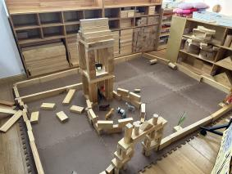
 | 1.我喜爱的小动物（狮子、老虎、大象、乌龟、蜗牛等）  2.动物园 | 1.图形与空间方位：  幼儿能借助集合形状拼出范例图。  视觉图像与空间推理（幼儿能同时在水平或垂直方向上搭建积木。）  2.人际交往：友好相处（幼儿喜欢和同伴一起玩游戏，有经常一起玩的伙伴。）  3.前书写：（幼儿愿意用图画和符号表达自己的愿望和想法。） | 雪花片  插塑积木 |  |  | 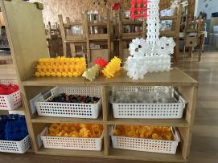
 | 3.我喜爱的动物（长颈鹿、小狗、螃蟹等） |  | 万能工匠 |  |  | 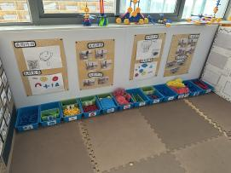
益智区 | 亿通玩具 | 1.人际交往：友好相处（大家都喜欢的东西，幼儿愿意轮流分享。）  2.社会适应：规则意识（幼儿了解规则的意义，并能基本遵守；在他人的帮助下，幼儿能自主解决与同伴的冲突。）  3.模式：幼儿能根据AAB、ABB、AABBCC等相对复杂的规律进行填空、复制、扩展。  4.数的概念与运算：数量关系（幼儿能用技术的方法比较10以内数量的多与少。）  数的运算（幼儿借助实物或情境理解7以内集合的数量变化。）  5.视觉图像与空间推理：幼儿能独立拼6～9片拼图。 | 《彩色圆柱》、《蛇形棋》等 | 根据相应的游戏规则开展游戏。 | 1.了解每种游戏对应的游戏规则，并按照规则有序开展游戏。  2.游戏过程中能与同伴友好相处，大家都喜欢的东西，能够学会轮流分享。 | 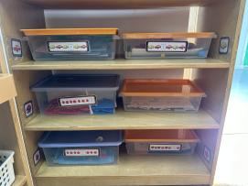
 | 小动物住高楼 |  | 小动物牌，底板 | 1.根据题卡的提示给小动物找到相应的楼层。 | 1.通过游戏，掌握上、下、左、右空间方位。  2.培养有序、细致的观察力、数数能力和对应空间方位的感知能力。 | 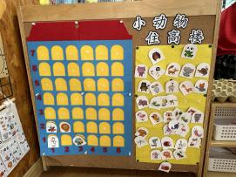
 | 瓶盖趣多多 | 1.数的意义：理解生活中常见的数字符号。  2.社会适应：规则意识（幼儿理解规则的意义，能与同伴协商、制定游戏和活动规则） | 瓶盖、底板、图纸 | 1.拼图游戏：用瓶盖在方形底板上拼出各种图形。  2.排序游戏：将瓶盖在方形底板上进行排序，寻找规律；  3.棋类游戏：用瓶盖在方形底板上进行数字棋游戏或者五子棋游戏；  4.垒高游戏：大胆想象，将瓶盖垒高； | 1.了解每一种游戏类型的游戏规则，能按照游戏规则有序开展游戏。  2.培养逻辑思维能力、想象力、创造力等方面。 | 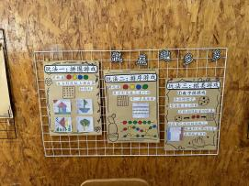
美工区 | 绘画：  1.可爱小兔  2.大海里的鱼  3.我喜爱的海洋动物（章鱼、海星等）  4.啄木鸟  5.企鹅一家 | 1.感受与欣赏：感受体验（幼儿喜欢自然界和生活中美的事物，能关注其色彩、形态、造型等特征。）  审美欣赏（幼儿能够专心地欣赏自己喜欢的艺术作品，有模仿和参与创作的愿望。）  2.表现与创造：表达表现（幼儿能认识和使用多种美术工具。幼儿能尝试用剪纸、泥塑、剪贴、多物体组合等方式创作立体造型。）  想象创造（幼儿能结合生活场景进行大胆创想，用自己的方式进行独特的艺术表现。）  3.人际交往：友好相处（大家都喜欢的东西，幼儿愿意轮流分享。） | 各类纸、彩笔、颜料、各类海绵印章、画笔、杯子、调色盘、支架性图片等 | 1.选择多元的材料表现、表达。  2.按照自己的想法进行大胆描绘。 | 1.尝试使用多种绘画工具和材料，并对材料进行深入探索。  2.能感受颜色的变化，能用喜欢的颜色进行色彩搭配，使画面和谐。  3.幼儿能用线条、图形、色彩等表现物体的基本结构和主要特征，并简单布局。 | 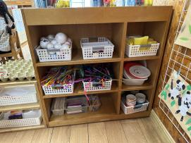
 | 手工：  1.章鱼  2.我喜爱的小动物（狗、兔子、狮子、大象、熊猫等）  3.松果动物（刺猬、兔子等）  4.鸟 |  | 各类纸、剪刀、胶棒、双面胶、吸管、纽扣、雪糕棒、毛球、毛根、超轻黏土、橡皮泥、支架性图片等 | 1.选择多种多样的材料进行大胆的创作。  2.按照自己的想法进行大胆设计、创造。 | 1.尝试用剪纸、泥塑、剪贴、多物体组合等方式创作立体造型。  2.能够尝试持续地探索一种材料的多种用法。  3.尝试用泥塑、多物体组合等方式积极创作。 | 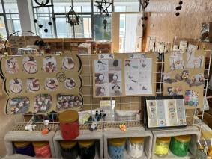
科探区 | 亿通玩具 | 1.科学态度：喜欢探究，亲近自然（幼儿能主动探索活动材料，并乐在其中。）  2.科学能力：观察发现（幼儿能概括、比较自己观察到的现象，发现事物的相同点和不同点。）  实践探究（幼儿能根据观察结果提出问题，并大胆猜测答案；幼儿能安全使用简单的工具。）  表达表征（幼儿能客观描述发现的事实或事物特征；幼儿能用完整的语言讲述自己在观察中的发现。）  3.比较与测量（幼儿会用直接比价的方法判断两个物体的粗细、轻重、厚薄、宽窄等。） | 《神奇的磁悬浮列车》、《比比谁重》等 | 根据相应的游戏规则开展游戏。 | 1.了解每种游戏对应的游戏规则，并按照规则有序开展游戏。  2.游戏过程中能与同伴友好相处。 | 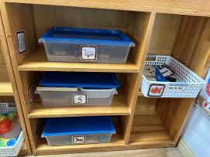
 | 找尾巴 |  | 底板、各种动物的尾巴 | 1.将不同的尾巴与对应的动物相匹配 | 1.在动手操作中了解不同动物的尾巴是什么样的，有一定认知。  2.专注的去匹配操作。 | 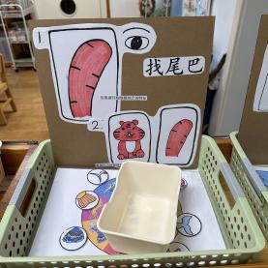
 | 有趣的平衡 |  | 平衡木、小动物、笔、纸 | 1.尝试改变两端动物的重量和位置，探究平衡的方法。  2.及时记录自己的发现和结果。 | 1.在动手尝试中探究物体间保持平衡的方法  2.培养科学的精神和态度，以及合作意识。 | 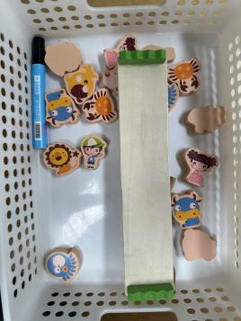
图书区 | 1.自主阅读  2.皮影游戏 | 1.倾听与理解：倾听（幼儿能耐心倾听他人讲述的故事或发言。）  2.表达与交流：交流（幼儿能根据场合调节自己说话的音量，能主动使用礼貌用语，不说脏话、粗话。）  3.阅读与前书写：阅读（幼儿能根据画面，大致说出故事情节，体会作品所表达的情绪、情感。） | 各种绘本  指偶  皮影剧场 | 自主选择绘本，能安静阅读或者与同伴共读。 | 1.能专注地阅读，初步感受文字语言的美，感受阅读的快乐。  2.尝试与同伴分享自己喜欢的故事内容。  3.关注阅读习惯。  4.能够在阅读后进行多元表达，如：指偶表演、创编故事等。 | 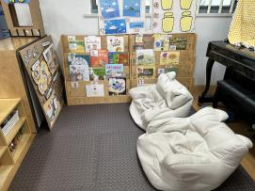
自然材料区 | 自主拼搭 | 1.科学态度：喜欢探究，亲近自然（幼儿能主动探索活动材料，并乐在其中。）  2.人际交往：友好相处（大家都喜欢的东西，幼儿愿意轮流分享。）  3.自我意识：自我体验（幼儿能自己的想法进行游戏。）  4.表现与创造：想象创造（幼儿能结合生活场景进行大胆创想，用自己的方式进行独特的艺术表现。） | 1.各种各样的自然材料，如棉花、树枝、贝壳、果壳、松果等。  2.胶枪、手套。 | 1.根据已有经验进行搭建和创造。  2.按照自己的想法进行拼搭。 | 1.感知自然中常见事物的基本特征。  2.可以按照自己的想法进行构思、搭建、创造。 | 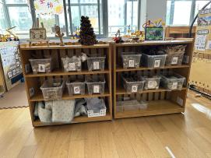
七、主题活动安排（见周计划）
八、主题实施与评价

